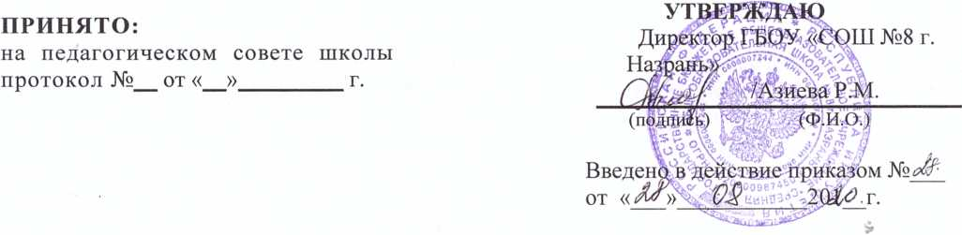

ПОЛОЖЕНИЕ

**ГОСУДАРСТВЕННОЕ БЮДЖЕТНОЕ ОБЩЕОБРАЗОВАТЕЛЬНОЕ УЧРЕЖДЕНИЕ « СРЕДНЯЯ ОБЩЕОБРАЗОВАТЕЛЬНАЯ ШКОЛА №8 г. НАЗРАНЬ»**

О ПОРЯДКЕ ОРГАНИЗАЦИИ ПИТАНИЯ ОБУЧАЮЩИХСЯ

1. Общие положения
   1. В соответствии с Типовым Положением об общеобразовательном учреждении, утвержденным постановлением Правительства РФ № 196 от 19.03.2001 г., санитарными правилами и нормами СанПиНа на основании ст.50 п.6 Федерального закона «Об образовании», в целях социальной защиты в школе организуется питание обучающихся.
   2. Повседневный контроль за организацией питания, подачу заявок,

бракераж пищи, ежемесячное составление отчетов по питанию осуществляет назначенный директором ответственный - заместитель директора по НШ.

1.3 Обязанности классных руководителей:

1. Классные руководители ежедневно после 1 урока подают заявку о количестве присутствующих в классе

обучающихся по утвержденной форме. В случае подачи недостоверной заявки материальную ответственность несут классные руководители.

1. Обеспечивают порядок во время питания класса.

1.3.3.Организуют разъяснительную и просветительскую работу с обучающимися и родителями (законными представителями) о правильном питании.

1. Несут ответственность за питание в полном объеме детей из малообеспеченных и многодетных семей.
2. Обязанности дежурного администратора
3. Дежурный администратор контролирует организацию питания обучающихся на переменах.

1.4.2. Дежурный администратор и учитель контролирует работу столовой в течение дня для обеспечения порядка во время питания обучающихся.

1. Режим питания
   1. Количество мест в столовой соответствует количеству питающихся в смену.
   2. Время пользования столовой для каждого класса устанавливается графиком, который корректируется один раз в полгода, в зависимости

от категорий питающихся и количества обучающихся, утверждается директором школы.

У

3. Финансирование

1. Питание обучающихся в школьной столовой организуется за счет средств регионального бюджета.
2. Стоимость питания на один день устанавливается в соответствии с Постановлением Правительства РИ.